安装建设2MW屋顶分布式光伏发电项目

监 理 周 报

第4期

编 制 时 间：2022.08.21
监理单位编制人：陈坤
监理单位审核人：夏新华

常州正衡电力工程监理有限公司
安装建设2MW屋顶分布式光伏发电项目
监理部
项目名称：安装建设2MW屋顶分布式光伏发电项目
建设单位：亳州君泰新能源有限公司
监理单位：常州正衡电力工程监理有限公司
施工单位：湖州强力电力科技有限公司
- 工程概况:
本工程是由亳州君泰新能源有限公司投资建设的屋顶分布式并网光伏电站，位于安徽省亳州市谯城区亳州工业园区古井路北侧、工业路西侧、长江路南侧，安徽喜宝鞋服有限公司厂区内，本项目共采用5栋彩钢瓦屋面，光伏组件选用450WP和420WP的单晶硅组件,每18片、16片或15片组件连成一串后接入15台110KW和5台40KW组串式逆变器把直流电转换成交流电后，再通过5台380V光伏并网柜接入电网。

- 施工概述：（包含安装工程的进度、质量、安全、材料进场验收、旁站记录、分部分项工程验收等情况的概述）

三、工程项目进度情况一览表
1、安装工程（支架、光伏组件、逆变器、电气系统、防雷与接地、电缆、其他电气安装等）
序号 | 工序名称 | 上周计划完成内容 | 本周实际完成内容 | 累计完成工程量（%）
1 | 扁铁安装 | 60% | 50% | 50%
2
3
4

2、进度情况分析：
本周施工人员平均每天10人。

四、进场材料、构配件、设备一览表
序号 | （进场材料、构配件、设备）名称 | 进场时间  （年月日） | 进场数量  （单位） | 拟用部位
1 | / | / | / | /

五、现场人员配置情况
1、监理单位：常州正衡电力工程监理有限公司
监理人员：陈坤
2、施工单位：湖州强力电力科技有限公司
（1）管理人员：自国才

六、施工质量检查情况
序号 | 检查验收内容 | 具体内容 | 对应形成文件名称
1 | 材料、构配件、设备进场验收 | / | /
 |  | / | /
 |  | / | /
 |  | / | /
 |  | / | /
2 | 监理旁站项目 | / | /
 |  | / | /
 |  | / | /
 |  | / | /
 |  | / | /
3 | 施工质量检查记录 | / | /
 |  | / | /
 |  | / | /
 |  | / | /
 |  | / | /
4 | 隐蔽工程质量验收 | / | /
 |  | / | /
5 | 分部分项工程验收 | / | /
 |  | / | /
 |  | / | /
 |  | / | /
 |  | / | /
 |  | / | /
 |  | / | /
6 | 其他问题 | 疫情防控 | 监理监理联系单001
七、施工质量问题
无
八、安全文明施工
现场人员安全用品佩戴齐全。
九、沟通协调
无
十、其他事宜（变更、签证等事宜）
无
十一、天气统计表。
日 期  天 气 | 周一 | 周二 | 周三 | 周四 | 周五 | 周六 | 周日
 | 晴 | 晴 | 晴 | 晴 | 晴 | 多云 | 多云

十二、监理工作统计表：
序号 | 工作项名称 | 单位 | 本周 | 累计 | 备注
1 | 监理会议 | 次 | 0 | 1
2 | 审批施工组织设计（方案）
3 | 审核施工图纸 | 次 | 0 | 0
4 | 发出监理通知 | 次 | 0 | 0
5 | 审批分包单位 | 次 | 0 | 0
6 | 原材料、构配件、设备 | 次 | 0 | 5
9 | 分项（检验批）工程质量验收 | 次 | 0 | 0
10 | 分部（子分部）工程质量验收 | 次 | 0 | 0
11 | 不合格项验收 | 项 | 0 | 0
12 | 监理抽查复试 | 次 | 0 | 0
13 | 监理见证取样 | 次 | 0 | 0
14 | 清退不合格建筑材料、构配件、设备 | 项 | 0 | 0

- 本周监理工作小结：
1、每天对施工现场进行检查，并做记录持续的高温，现场做好防暑降温措施。

项目监理周报影像文件
一、形象进度影像
文字描述 | 屋面扁铁安装 | 屋面走道板安装
图片 | 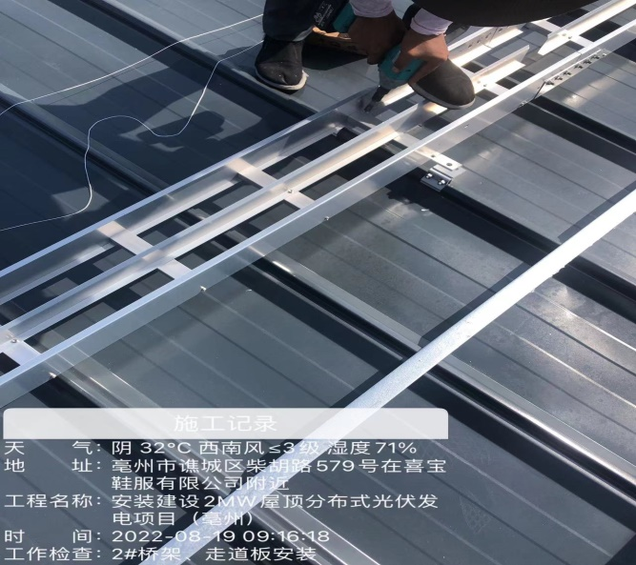 | 